FICHE 1
Fiche à destination des enseignants
TS 15
La maison BBC

Type d'activité | Activité avec étude documentaire
 | Notions et contenus du programme de T^{erm} S  Transferts d’énergie entre systèmes macroscopiques :  Capacité thermique  Résistance thermique  Bilans d’énergie.  Enjeux énergétiques  Economies d’énergie | Compétences exigibles du programme de T^{erm} S  Connaître et exploiter la relation entre la variation d’énergie interne et la variation de température pour un corps dans un état condensé.  Établir un bilan énergétique faisant intervenir transfert thermique et travail.  Faire un bilan énergétique dans les domaines de l’habitat ou du transport.  Argumenter sur des solutions permettant de réaliser des économies d’énergie.
Compétences du préambule du cycle terminal
Démarche scientifique
Mettre en œuvre un raisonnement
Formuler des hypothèses pertinentes
Exercer son esprit critique
Mobiliser ses connaissances
Rechercher, extraire et organiser l’information utile
Maîtriser les compétences mathématiques de base
Communiquer à l'écrit
Maîtriser les compétences langagières (français)
 | Compétences relatives à « Extraire et exploiter des informations »
 | Extraire  S’interroger de manière critique sur la valeur scientifique des informations  Choisir de manière argumentée ce qui est à retenir dans des ensembles  Supports d'information :  Textes de vulgarisation  Tableaux de données |  | Exploiter  Identification des grandeurs physiques  Exploitation qualitative  Communication en tant que scientifique
Compétences relatives à « Mesures et incertitudes »

Expression et acceptabilité du résultat
Maîtriser l’usage des chiffres significatifs et l’écriture scientifique.
Associer l’incertitude à cette écriture.
Commentaires sur l’exercice proposé | Cette activité illustre :  la partie  « Comprendre : lois et modèles »  et la sous-partie  « Energie, matière et rayonnement »  la partie  « Agir : défis du XXIème siècle »  et la sous-partie  « Economiser les ressources et respecter l’environnement »  du programme de Terminale S.
Conditions de mise en œuvre | Durée : 2 h
Remarques | L’activité peut être traitée au début du thème « Agir : défis du XXIème siècle » : elle permet de faire un lien avec la partie « Energie, matière et rayonnement » du thème « Comprendre : lois et modèles », qui aura été traitée auparavant.  Toutes les notions utiles pour la partie 4°) Pompe à chaleur (PAC) (questions 10 à 13) sont données dans le texte : cette partie peut être abordée en accompagnement personnalisé par exemple, pour les élèves les plus à l'aise.

FICHE 2

Texte à distribuer aux élèves

TS 15
La maison BBC

1°) Qu’est-ce qu’un bâtiment BBC ? Le label français BBC – Effinergie
Document 1a
Magazine Ademe et Vous n°46- juin 2011

Document 1b

Document 1c

Sources doc. 1b, 1c, 1d : guides Effinergie
« Réussir un projet de Bâtiment Basse Consommation »
« Mieux connaître le label Effinergie »

Document 1d

Question 1

a. Les bâtiments dont les consommations d’énergie primaire sont détaillées dans le document 1d satisfont-ils aux exigences du label BBC-Effinergie en termes de consommation d’énergie primaire ?

b. Comparer les principaux postes de consommation à Nancy ou à Nice.

Document 2
Les résultats de l’étude thermique réalisée pour un projet de construction en Ile-de-France d’une maison neuve à ossature bois figurent dans le tableau ci-dessous :
SYNTHESE ENERGETIQUE
Consommation conventionnelle d’énergie en kWh d’énergie primaire par m² de SHON et par an :
Cep chauffage | Poêle à bois (granulés) : | 15,88
Cep chauffage | Radiateurs électriques : | 4,02
Cep climatisation : |  | 0
Cep eau chaude sanitaire : |  | 50,5
Cep auxiliaires de ventilation et de chauffage : |  | 7,2
Cep éclairage : |  | 7,3

Question 2

A l’aide des documents 1c et 2 :

a. La valeur du Cep chauffage du poêle à bois correspond à l’énergie consommée, en kWh « d’énergie bois » ; calculer la valeur qui sera en fait prise en compte pour l’obtention éventuelle du label BBC, compte-tenu du coefficient de valorisation de l’énergie bois.

b. Compte-tenu du coefficient de pénalisation affecté à l’énergie électrique, quelle est la consommation réelle en énergie électrique liée au chauffage, en kWh par m² de SHON et par an ?

Question 3
Expliquez pourquoi le bâtiment évoqué dans le document 2 ne pourra pas obtenir le label BBC-Effinergie.

Question 4

Afin d’être conforme aux exigences du label BBC, la consommation conventionnelle d’énergie dans le projet de maison évoqué dans le document 2 doit être réduite.

a. Quel est le poste principal dans cette consommation d’énergie ?

b. Quel(s) équipement(s) permettant de réduire la consommation d’énergie liée à ce poste pourriez-vous proposer au bureau d’études chargé de l’étude thermique de la maison ?
Question 5

a. En modifiant les équipements liés au poste principal de consommation d’énergie, le bureau d’études thermiques arrive à un projet satisfaisant aux normes BBC, avec une consommation d’énergie primaire de 45,91 kWh / m² SHON / an. A quelle valeur la consommation d’énergie du poste modifié a-t-elle été ramenée ?

b. Calculer le pourcentage d’énergie primaire économisée sur ce poste par rapport au projet initial.

c. Sachant que l’énergie consommée dans ce poste correspond à de l’énergie électrique, calculer en Euros, l’économie réalisée annuellement sur la facture d’électricité.
Données : SHON de la maison : 175 m² Coût du kWh EdF = 0,12 €

2°) Les performances thermiques dans une maison BBC-Effinergie

Document 3a
Source : guide Effinergie
« Réussir un projet de Bâtiment Basse Consommation »

Résistances thermiques surfaciques

Document 3b

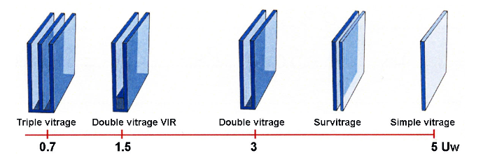
La performance des baies vitrées est qualifiée par le coefficient de déperdition thermique U_{w} (vitrage + menuiserie) : plus il est faible, meilleure sera l’isolation thermique de la fenêtre.

Source : site Acqualys.fr, encyclopédie interactive sur l’habitat durable

Document 3c Document 3d :
Source : guide Ademe « isolation thermique »
Source : guide Effinergie « Réussir un projet de Bâtiment Basse Consommation »

Question 6
a. Comparer les performances d’une maison BBC-Effinergie à celles exigées par la Règlementation Thermique 2005 concernant l’isolation des parois opaques et les baies vitrées.

b. Quel type de vitrage conseilleriez-vous à une personne souhaitant construire une maison BBC-Effinergie en Ile-de-France pour les fenêtres situées au sud ? Justifier votre choix.

3°) La VMC double flux

Document 4a
La ventilation double flux est une VMC (ventilation mécanique contrôlée) qui permet, en plus de renouveler l'air du bâtiment, de récupérer la chaleur (en hiver) ou la fraîcheur (en été) contenue dans l'air évacué du logement et de la fournir à l'air entrant. Elle permet donc d'éviter le gâchis d'énergie pour le chauffage ou la climatisation.
Il existe plusieurs types de ventilation double flux et notamment avec des échangeurs de chaleur.
Un tel système est constitué de :
- un circuit de récupération d'air vicié de certaines pièces, constitué de gaines, d'un ventilateur et de filtres.
- un circuit d'insufflation d'air neuf dans d’autres pièces, également constitué de gaines, d'un ventilateur et de filtres.
- un échangeur permettant l'échange de chaleur entre les deux circuits d'air. d’après site Ekopedia.org

Question 7
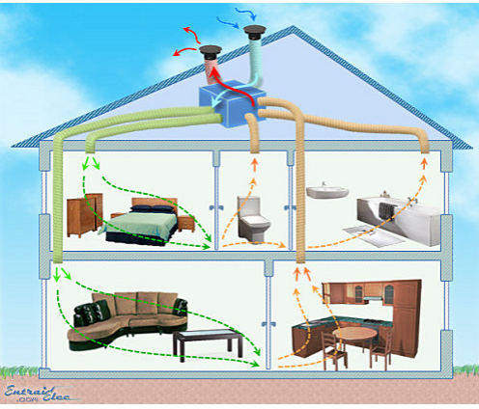
a. Associer les 2 parties du tableau ci-dessous par des flèches :
Document 4b

Source : www.entraid.elec.com
Circuit d’air |  |  | Pièces concernées
Circuit d’insufflation d’air neuf  (air insufflé) | ● |  | ● | Pièces humides  (WC, cuisine, SdB)
Circuit de récupération d’air vicié (air repris) | ● |  | ● | Pièces sèches  (séjour, chambres)
b. Localiser l’échangeur de chaleur sur le document 4b.

c. Expliquer dans quel sens se fait le transfert de chaleur entre l’air entrant et l’air sortant suivant les saisons.

Document 5

On effectue les relevés suivants pour une maison équipée d’une VMC double-flux :
^{Débit d’air : 120 m3.h}-1
 | Air extérieur entrant | Air repris | Air insufflé | Air sortant
Température (°C) | 2,0 | 19,0 | 15,0 | 5,0

Question 8

a. Calculer les quantités de chaleur Q₁ et Q₂ reçues ou perdues chaque seconde par l’air entrant et par l’air sortant.
Données : masse volumique de l’air ρ_{air} = 1,28 kg.m⁻³ c_{air} = 1,00.10³J.kg ⁻¹.°C ⁻¹
La relation entre la variation d’énergie interne et la variation de température pour un corps dans un état condensé est valable également pour l’air.
b. Pourquoi peut-on dire que le fonctionnement de la VMC n’est pas optimal ?
c. Comment peut-on expliquer qu’on n’atteigne pas l’efficacité maximale pour l’installation ?

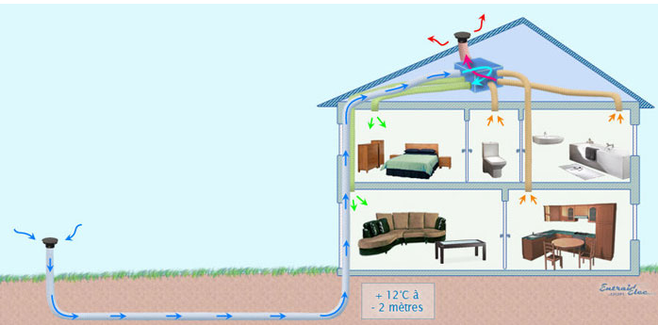
Question 9
Source : www.entraid.elec.com
Document 6

Une VMC double flux est parfois associée à un puits canadien, comme indiqué dans le document 6. Dans ce cas, l’air entrant passe dans un tube enterré à quelques mètres.
Quel est l’intérêt d’un tel dispositif ?

4°) La pompe à chaleur (PAC)

Document 7a
Source : guide ADEME « Pompe à chaleur »

Document 7b
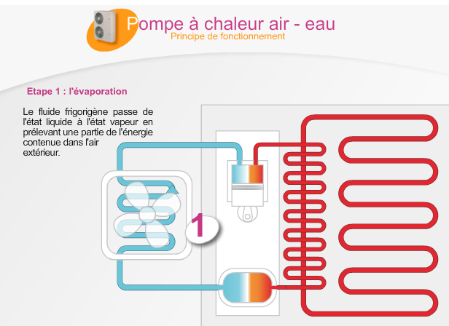
 | 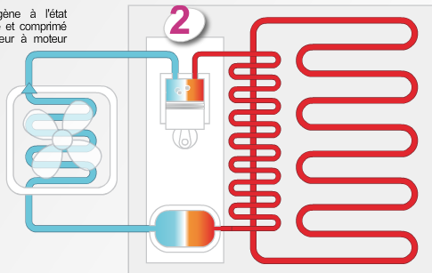
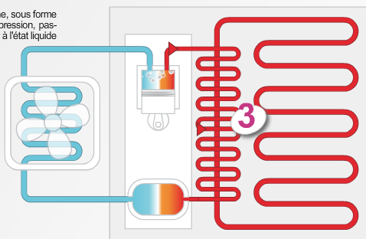 | 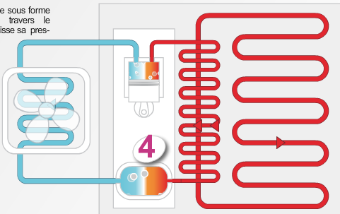
 | d’après site www.dolcevita.gazdefrance.fr

Question 10

a. Dans le tableau ci-dessous, attribuer à chacune des étapes successives 1, 2, 3 et 4 figurant sur le document 7b le titre et la description qui conviennent :

Titre |  |  | Etape |  |  |  | Description
La détente | ● |  | ● | 1 | ● |  | ● | Le fluide frigorigène, sous forme de vapeur haute pression, passe de l’état vapeur à l’état liquide dans le condenseur. En se condensant, il cède de la chaleur à l’eau du circuit de chauffage qui alimente le plancher chauffant, les radiateurs ou les ventilo-convecteurs.
L’évaporation | ● |  | ● | 2 | ● |  | ● | Le fluide frigorigène passe de l’état liquide à l’état vapeur en prélevant une partie de l’énergie contenue dans l’air extérieur.
La compression | ● |  | ● | 3 | ● |  | ● | Le fluide frigorigène sous forme liquide passe à travers le détendeur qui abaisse sa pression jusqu’au niveau nécessaire à l’évaporation
La condensation et l’émission | ● |  | ● | 4 | ● |  | ● | Le fluide frigorigène à l’état vapeur est aspiré et comprimé par le compresseur à moteur électrique.

b. Légender le document 8 ci-dessous avec les termes suivants : évaporateur, condenseur, compresseur, détendeur et indiquer l’état physique du fluide frigorigène.

Fluide à l’état ……..
……...….
……...….
……...….
……..
Fluide à l’état ……..
Fluide à l’état ……..
Fluide à l’état …….…..
Schéma de principe d’une pompe à chaleur

Document 8

Document 9
Une pompe à chaleur air-eau fonctionne comme une machine frigorifique, dont le principe peut être schématisé comme ci-dessous :
…………….
PAC
……………..
Q₂
…..…
…..…
…..…

le fluide frigorigène prélève une quantité de chaleur Q₁ à l’air extérieur (considéré comme une « source froide » à la température T₁) et restitue une quantité de chaleur Q₂ à l’eau du circuit de chauffage (considérée comme une « source chaude » à la température T₂) ; un travail électrique W est fourni au compresseur par le moteur.
L’efficacité de la pompe à chaleur est définie à l’aide d’un coefficient appelé COP
(Coefficient of Performance) : $\text{COP}=\frac{Q_{2}}{W}$
Le bilan d’énergie au niveau de la PAC permet d’écrire : W+Q₁ = Q₂

Question 11

a. Légender le schéma du document 9.

b. Expliquer en quoi le COP représente bien l’efficacité (ou rendement) énergétique de la PAC.

c. Pourquoi la valeur du COP peut-elle être supérieure à 1 ?

Question 12

Une PAC air-eau installée dans une maison neuve a une puissance thermique (restituée au circuit de chauffage) de 15 kW.
a. Sachant que le COP de la PAC vaut 3,0, calculer, en kWh :
l’énergie prélevée à l’air extérieur en une heure

l’énergie électrique consommée en une heure

b. Quelle est, en pourcentage, l’économie d’énergie électrique réalisée pour les usagers de la PAC par rapport au chauffage par radiateurs électriques ?

Document 10
L'efficacité d'une pompe à chaleur décroît avec l'écart de température entre sources et est limitée par la deuxième loi de la thermodynamique.
Pour le cycle de Carnot, présentant l’efficacité maximale : ${\text{COP}}_{\text{max}}=\frac{T_{2}}{T_{2}{\text{-T}}_{1}}=\frac{1}{1−\frac{T_{1}}{T_{2}}}$
Les températures T sont exprimées en kelvins (K) : T[K]= θ[°C] + 273,15
Le COP de toute pompe à chaleur augmente avec la température T₁ de la source froide et diminue avec la température T₂ de la source chaude : il peut atteindre 5 à 7 en été pour de l'eau de piscine mais une valeur inférieure à 3 en hiver (les valeurs normalisées données par les fabricants sont pour un air à 7 °C et de l'eau de chauffage à 35 °C).
Le COP n'a de signification qu'à températures de source froide et de source chaude données.
De ce fait, la pompe à chaleur air/eau par exemple présentera par exemple un COP de 3,5 par +7 °C et de 2 à 0 °C extérieur.
D’après site www.wikipédia.fr

Question 13

a. Justifier les 2 phrases soulignées du document 10.

b. Calculer le COP théorique maximal :
pour un air extérieur à 7,0°C et de l’eau du circuit de chauffage à 35,0°C

pour un air extérieur à -10,0°C et de l’eau du circuit de chauffage à 35,0°C

Conclure.

5°) De la maison BBC à la RT 2012

La RT 2012 (applicable aux bâtiments neufs publics et tertiaires depuis le 28 octobre 2011 et aux bâtiments neufs à usage d’habitation à partir du 1er janvier 2013) reprend en fait le niveau de performance énergétique défini par le label BBC-Effinergie.
Document 11a :

Document 11b

La RT 2012 s’articule autour de deux innovations fondamentales : la définition d'un exigence globale en consommation d'énergie primaire en valeur absolue et une meilleure prise en compte de l'impact énergétique du bâti dès sa conception associée au coefficient Bbio créé spécifiquement."

Objectif global dès la conception
C’est la différence essentielle par rapport à la RT 2005. Jusqu’à présent, les différentes RT se calaient tous les 5 ans autour de 10, 15 à 20 % de réduction des consommations en exprimant la valeur à respecter par rapport à un bâtiment de référence. L’objectif en kWhep/m² (kWh d'énergie primaire par m² de SHON) dépendait ainsi de nombreux paramètres propres au projet (forme du bâtiment, détail des installations…). De ce fait, la consommation en énergie primaire à respecter pouvait varier fortement d’un bâtiment à l’autre.
"Avec la RT 2012, l'exigence s’exprimera différemment, poursuit Jean-Robert Millet. Le coefficient de référence calculé à partir des détails du bâtiment sera remplacé par une valeur absolue, indépendante de la forme du bâtiment. Le gain par rapport à 2005 sera d'au moins 50% (et pourra varier fortement d'un bâtiment à l'autre)". Cet objectif ambitieux demandera à l'équipe de conception une réflexion à la fois plus globale et plus pointue, tant sur la conception du bâti que sur le choix des systèmes. "Par exemple, ajoute le spécialiste, en RT 2005, si vous décidiez de faire un bâtiment très découpé et peu compact, le coefficient de référence suivait. En RT 2012, ce coefficient ne sera plus fonction de la forme du bâtiment. Si la forme est pénalisante du point de vue de l’énergie, il faudra compenser et faire mieux par ailleurs."
L'effort demandé le sera donc dès la conception du bâti, à tous les niveaux : forme du bâtiment, isolation des parois, orientation et nature des baies, protection solaire, étanchéité, inertie thermique…sachant que le concepteur connaîtra l’objectif global de son projet avant même d’avoir tracé le premier coup de crayon du bâtiment. C’est un des points forts de la RT 2012. Bien entendu, l'objectif global en consommation d'énergie sera modulé selon un certain nombre de points qui ont un impact sur les consommations d'énergie indépendamment de la performance du bâtiment et de ses équipements, notamment la zone climatique, le type d’utilisation des locaux (hôpital, bureau, école, logement….), le type d’énergie utilisée… C’est ici également que le CSTB (Centre Scientifique et Technique du Bâtiment) intervient pour créer les méthodes et cœurs de calcul des logiciels destinés à aider les concepteurs à atteindre les nouveaux objectifs de la future réglementation et à permettre d'en vérifier le respect des exigences.

Un nouveau coefficient : Bbio
Comme il va falloir porter plus d’attention qu’auparavant à la conception du bâti, un nouveau coefficient - appelé Bbio - sera introduit dans la RT 2012. Objectif : qualifier la qualité énergétique du bâti avant de savoir quels seront les systèmes qui l’équiperont (chauffage, refroidissement, eau chaude sanitaire, photovoltaïque…). "Ce coefficient Bbio sera une exigence réglementaire destinée à orienter le concepteur dès le départ vers un bâti performant, les exigences de consommation d’énergie et de confort d’été étant par ailleurs conservées, précise Jean-Robert Millet. Le Bbio est une première étape. Elle correspond du reste au souhait des concepteurs de disposer d’une approche bioclimatique avant d’avoir à choisir l’ensemble des systèmes pour leur projet. C’est un premier cadrage qui leur permettra de savoir si leur bâtiment tient la route ou pas."
Source :www.cstb.fr

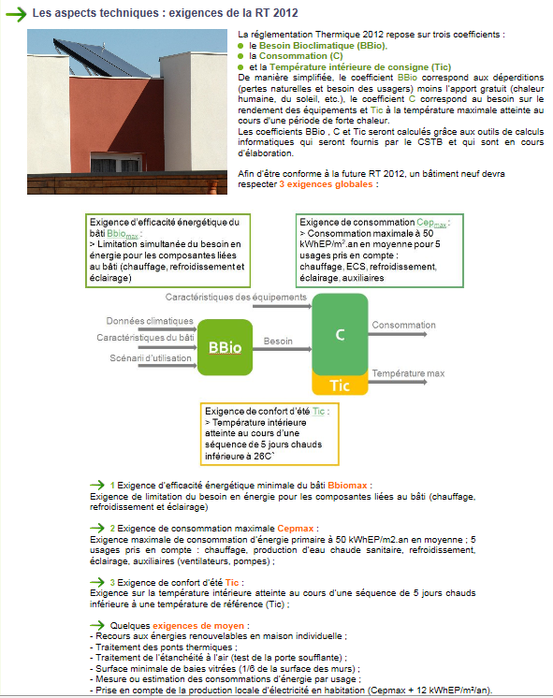
Document 11c

Document 11d

Source : http://www.plan-batiment.legrenelle-environnement.fr/

Question 14

A l’aide des documents 11a à 11d :
a. Préciser quels sont les objectifs de la RT 2012 et les différences fondamentales par rapport à RT 2005.

b. Expliquer en quoi consiste la conception bioclimatique.

FICHE 3 Correction. Fiche à destination des enseignants

Question 1
a. La consommation d’énergie primaire par m² de SHON et par an doit être inférieure à une valeur Cep_{max} égale au produit de la valeur 50 par un coefficient de rigueur climatique.
Pour les bâtiments situés à Nancy : ${\text{Cep}}_{\text{max}}=\text{50}×1,3=\text{65}{{\text{ kWhep/m}}^{2}}/{\text{an}}$
Pour ces bâtiments, on voit sur le document 1d : Cep= 60 kWh/m²/an < Cep_{max}  conformes aux exigences du label BBC.
Pour les bâtiments situés à Nice : ${\text{Cep}}_{\text{max}}=\text{50}×0,8=\text{40}{{\text{ kWhep/m}}^{2}}/{\text{an}}$
Pour ces bâtiments, on voit sur le document 1d : Cep < 30 kWh/m²/an < Cep_{max}  conformes aux exigences du label BBC.
b. A Nancy (zone froide), le chauffage et l’eau chaude sanitaire sont les usages principaux.
A Nice (zone méditerranéenne), le chauffage est marginal et l’eau chaude sanitaire est le poste principal.

Question 2
a. La valeur Cep’ de la consommation d’énergie primaire / m² de SHON / an du poêle à bois prise en compte pour le label BBC est : $\text{Cep}'=\text{15},\text{88}×0,6={{\text{ 9,53 kWhep/m}}^{2}}/{\text{an}}$
b. La consommation réelle d’énergie électrique liée au chauffage (facturée par le fournisseur d’électricité), par m² de SHON et par an est E_{él} telle que :
$$E_{\text{él}}=\frac{\text{4,02}}{\text{2,58}}={{\text{ 1,56 kWhep / m}}^{2}}/{\text{an}}$$
Question 3
La consommation d’énergie primaire / m² de SHON / an du bâtiment, calculée pour l’obtention du label BBC est : ${\text{Cep}}_{\text{BBC}}=\text{ 9,53 }+\text{ 4,02 }+\text{ 50,5 }+\text{ 7,2 }+\text{ 7,3 }={{\text{ 78,55 kWhep/m}}^{2}}/{\text{an}}$
En Ile-de-France, la valeur à ne pas dépasser pour le label BBC est : ${\text{Cep}}_{\text{max}}=\text{50}×1,3=\text{65}{{\text{ kWhep/m}}^{2}}/{\text{an}}$
Le bâtiment ne peut donc pas obtenir le label BBC – Effinergie.

Question 4
a. C’est la production d’eau chaude sanitaire (cuisine, bains, douches, …)
b. On pourrait proposer :
L’installation d’un chauffe-eau solaire individuel (CESI) : un fluide caloporteur circule dans des panneaux solaires placés en toiture et chauffe l’eau du ballon de stockage ; celui-ci comporte une résistance électrique qui fait l’appoint en cas d’ensoleillement insuffisant.
L’installation d’une pompe à chaleur (PAC) qui assurerait, en plus du chauffage, la production d’eau chaude.

Question 5
a. La consommation totale d’énergie primaire par m² de SHON et par an est notée Cep_{totale} : c’est la somme de la consommation C du poste modifié et de la consommation Cep_{autres postes} inchangée des autres postes.
${\text{Cep}}_{\text{totale}}=\text{ C }+C{\text{ep}}_{\text{autres postes}}$
Dans le projet initial, on calcule Cep_{autres postes} = 78,55-50,5 = 28,05 kWh/m²/an
Dans le projet final, on calcule C : $C={\text{Cep}}_{\text{totale}}\text{- }C{\text{ep}}_{\text{autres postes}}=\text{45},\text{91}\text{ - 28,05 }={\text{ 17,86 kWh / m}}^{2}\text{ / an}$
b. La consommation initiale d’énergie primaire par m² de SHON et par an liée à la production d’eau chaude sanitaire est C_{i} = 50,5 kWhep / m² / an ; la consommation finale est C_{f} = 17,86 kWhep / m² / an.
Le pourcentage d’économies réalisé est donc x tel que : $x=\text{ 100}×\frac{C_{i}−C_{f}}{C_{i}}=\text{100}×\frac{\text{50},5\text{-17,86}}{\text{50,5}}=\text{65}\text{\%}$
c. Le montant initial annuel de la facture d’électricité correspondant à ce poste est :
$$F_{i}=E_{\text{él}\text{ i}}×\text{SHON}×0,\text{12}$$
avec E_{él i} l’énergie électrique réellement consommée pour ce poste : $E_{\text{él}\text{ i}}=\frac{\text{50},5}{2,\text{58}}=\text{19},\text{57}{{\text{ kWhep/m}}^{2}}/{\text{an}}$
d’où : $F_{i}=\text{19},\text{57}×\text{175}×0,\text{12}=\text{411}\text{ €}$
De même, le montant final annuel de la facture d’électricité correspondant à ce poste est :
$$F_{f}=E_{\text{él}\text{ f}}×\text{SHON}×0,\text{12}$$
avec E_{él f} l’énergie électrique réellement consommée pour ce poste : $E_{\text{él}\text{ f}}=\frac{\text{17},\text{86}}{2,\text{58}}=6,\text{92}{{\text{ kWhep/m}}^{2}}/{\text{an}}$
d’où : $F_{f}=6,\text{92}×\text{175}×0,\text{12}=\text{145}\text{ €}$
L’économie réalisée annuellement sur la facture d’électricité est donc F_{i} - F_{f} = 411 – 145 = 266 €

Question 6
a. Les performances d’une maison BBC-Effinergie sont supérieures à celles exigées par la RT 2005 pour ce qui est de l’isolation des parois opaques et des baies vitrées :
les résistances thermiques surfaciques des différentes parois opaques (toit, murs, sols, …) ont des valeurs minimales supérieures à celles exigées par la RRT 2005 : les parois sont donc mieux isolées dans la norme BBC-Effinergie
les ponts thermiques sont très faibles dans les projets BBC-Effinergie alors que la RT 2005 nécessite seulement des ponts thermiques moyens à faibles.
les baies vitrées ont un coefficient de déperdition thermique U_{w} valant au plus 1,7 W/m².K dans les projets BBC alors que la valeur maximale autorisée par la RT 2005 est 2 W/m².K : elles sont donc mieux isolées.
b. On lui conseille des doubles vitrages VIR qui permettent d’avoir U_{w} < 1,7 W/m².K, contrairement aux doubles vitrages classiques. Le recours aux triples vitrages n’est ici pas justifié, pour des fenêtres exposées au sud en Ile-de-France : ils induiront un surcoût, capteront et transmettront moins bien le rayonnement solaire.
Document 4b

Source : www.entraid.elec.com
Echangeur de chaleur
Question 7
a. Circuit d’insufflation d’air neuf  Pièces sèches ; Circuit de récupération d’air vicié  Pièces humides
b.
c. L’été, le transfert de chaleur se fait de l’air entrant vers l’air sortant
(θ_{air entrant} > (θ_{air sortant}). L’air sortant prend de l’énergie à l’air entrant, il le refroidit.
L’hiver, c’est l’inverse : le transfert de chaleur se fait de l’air sortant vers l’air sortant (θ_{air sortant} > (θ_{air entrant}).
L’air sortant donne de l’énergie à l’air entrant, il le réchauffe.

Question 8
a. Au niveau de l’échangeur :
Air entrant
θ_{i}= 2,0 °C
θ_{f}= 15,0 °C
Air sortant
θ’_{f}= 5,0 °C
θ’_{i}= 19,0 °C
Pour l’air entrant :
θ_{i} (air extérieur entrant) = 2,0 C
et θ_{f} (air insufflé) = 15,0 C
Pour l’air sortant : θ’_{i} (air repris) = 19,0 C
et θ’_{f} (air sortant) = 5,0 C

On calcule la quantité de chaleur Q₁ reçue chaque seconde par l’air entrant à l’aide de la relation :
$$Q_{1}=m_{\text{air}}×c_{\text{air}}×(θ_{f}−θ_{i})=ρ_{\text{air}}×V_{\text{air}}×c_{\text{air}}×(θ_{f}−θ_{i})$$
En 1 seconde, le volume V_{air} d’air soufflé ou repris est : $V_{\text{air}}=\frac{\text{120}}{\text{3600}}=\frac{1}{\text{30}}{\text{ m}}^{3}$
D’où : $Q_{1}=1,\text{28}×\frac{1}{\text{30}}×1,\text{00}\text{.}{\text{10}}^{3}×\text{13},0=\text{555}\text{ J}$
De même, on calcule la quantité de chaleur Q₂ perdue chaque seconde par l’air sortant à l’aide de la relation :
$$Q_{2}=m_{\text{air}}×c_{\text{air}}×(θ'_{i}−θ'_{f})=ρ_{\text{air}}×V_{\text{air}}×c_{\text{air}}×(θ'_{i}−θ'_{f})=1,\text{28}×\frac{1}{\text{30}}×1,\text{00}\text{.}{\text{10}}^{3}×\text{14},0=\text{597}\text{ J}$$
b. Le fonctionnement de la VMC n’est pas optimal car l’énergie cédée par l’air sortant n’a pas été totalement récupérée par l’air entrant : Q₁ < Q₂.

c. On n’atteint pas l’efficacité maximale pour l’installation car :
l’échangeur n’a pas un rendement théorique de 100 %
il y a des pertes au niveau des gaines qui ne sont pas isolées parfaitement : l’air chaud perd une petite partie de son énergie en circulant dans les gaines au niveau des combles qui ne sont pas chauffés.

Question 9
L’air prélevé (air extérieur entrant) reste ainsi à température quasi-constante (environ 12°C) : il ne sera pas trop froid en hiver et pas trop chaud en été.
En hiver, cela revient à réaliser un préchauffage de l’air extérieur qui alimentera la VMC et sera soufflé : des économies de chauffage seront ainsi réalisées.
En été, cela revient à réaliser un prérefroidissement de l’air extérieur qui alimentera la VMC : une température plus basse pourra être obtenue dans la maison.
Question 10
a.
Titre |  |  | Etape |  |  |  | Description
La détente | ● |  | ● | 1 | ● |  | ● | Le fluide frigorigène, sous forme de vapeur haute pression, passe de l’état vapeur à l’état liquide dans le condenseur. En se condensant, il cède de la chaleur à l’eau du circuit de chauffage qui alimente le plancher chauffant, les radiateurs ou les ventilo-convecteurs.
L’évaporation | ● |  | ● | 2 | ● |  | ● | Le fluide frigorigène passe de l’état liquide à l’état vapeur en prélevant une partie de l’énergie contenue dans l’air extérieur.
La compression | ● |  | ● | 3 | ● |  | ● | Le fluide frigorigène sous forme liquide passe à travers le détendeur qui abaisse sa pression jusqu’au niveau nécessaire à l’évaporation
La condensation et l’émission | ● |  | ● | 4 | ● |  | ● | Le fluide frigorigène à l’état vapeur est aspiré et comprimé par le compresseur à moteur électrique.

b.
Fluide à l’état gazeux
Évaporateur

Compresseur

Détendeur
Condenseur
Fluide à l’état gazeux
Fluide à l’état liquide
Fluide à l’état liquide
Schéma de principe d’une pompe à chaleur

Question 11
Eau du circuit de chauffage
PAC
Air extérieur
Q₂
Moteur
Q₁
W
a.

b. Le rendement ou efficacité énergétique de la PAC correspond au rapport de l’énergie utile fournie par la PAC sur l’énergie qu’il a fallu dépenser pour son fonctionnement :
$$η=\frac{\text{énergie}\text{ utile}}{\text{énergie dépensée}}=\frac{Q_{2}}{W}$$
c. C’est grâce à l’air extérieur, source froide qui cède « gratuitement » une énergie Q₁ :
$$η=\frac{Q_{2}}{W}=\frac{W+Q_{1}}{W}=1+\frac{Q_{1}}{W} >\text{ 1}$$

Question 12
a. L’énergie thermique restituée par la pompe en une heure est Q₂ = 15 kWh
On calcule l’énergie Q₁ prélevée à l’air extérieur en une heure : $Q_{1}=Q_{2}−W$
Comme $\text{COP}=\frac{Q_{2}}{W}$, on obtient : $W=\frac{Q_{2}}{\text{COP}}$ et donc $Q_{1}=Q_{2}−\frac{Q_{2}}{\text{COP}}=(\left(1−\frac{1}{\text{COP}}\right))×Q_{2}=(1−\frac{1}{\text{3,0}})×Q_{2}=\frac{2}{3}×\text{15}=\text{10}\text{ kWh}$
L’énergie électrique W consommée en une heure :
$$W=\frac{Q_{2}}{\text{COP}}=\frac{\text{15}}{3,0}=5,0\text{ kWh ou W}=Q_{2}{\text{-Q}}_{1}=5,0\text{kWh}$$
b. Sans la pompe à chaleur, l’énergie électrique consommée en une heure aurait été W’_{él}=Q₂=15 kWh
Avec elle, l’énergie électrique consommée en une heure par le moteur est W_{él}=W=5,0 kWh=W’_{él}/3
On a ainsi économisé les 2/3 de l’énergie initiale, soit un pourcentage de 67%.

Question 13
a. D’après l’expression ${\text{COP}}_{\text{max}}=\frac{1}{1−\frac{T_{1}}{T_{2}}}$ :
plus T₁ augmente, plus le dénominateur est petit et plus COP_{max} est grand
plus T₂ augmente, plus le dénominateur est grand et plus COP_{max} est petit
Il n’y a pas de COP_{max} dans l’absolu : il dépend des 2 valeurs T₁ et T₂.

Remarque : l’efficacité est moins bonne quand la température T₁ de l’air extérieur est basse, c’est-à-dire quand la PAC doit fonctionner pour chauffer la maison !

b. Pour un air extérieur à 7,0°C et de l’eau du circuit de chauffage à 35,0°C :
On calcule T₁=θ₁ + 273,15=280,15 K et T₂=θ₂ + 273,15=308,15 K
$${\text{COP}}_{\text{max}}=\frac{1}{1−\frac{\text{280,15}}{\text{308,15}}}=\text{11},0$$
Pour un air extérieur à -10,0°C et de l’eau du circuit de chauffage à 35,0°C :
On calcule T₁=θ₁ + 273,15=263,15 K et T₂=θ₂ + 273,15=308,15 K
$${\text{COP}}_{\text{max}}=\frac{1}{1−\frac{\text{263,15}}{\text{308,15}}}=6,8$$
On retrouve les résultats du a. : l’efficacité de la PAC diminue quand la source froide est trop froide.
En période de froid hivernal, les performances de la PAC sont en dessous de celles annoncées par les fabricants, calculées pour θ_{1 moyen}=7°C.

Question 14
a. Les objectifs sont de concevoir des bâtiments qui consommeront peu d’énergie et qui auront ont bien conçus en termes de « forme du bâtiment, isolation des parois, orientation et nature des baies, protection solaire, étanchéité, inertie thermique… », indépendamment des équipements performants qui seront ensuite installés pour le chauffage, le refroidissement, l’eau chaude sanitaire.
La RT 2012 comportera :
une valeur maximale de consommation Cep_{max} de 50 kWhep/m² (kWh d'énergie primaire par m² de SHON) à ne pas dépasser, indépendamment de la forme et des équipements du bâtiment
un nouveau coefficient appelé Bbio qui renseignera sur la qualité énergétique du bâtiment ; il ne devra pas dépasser une valeur Bbio_{max} calculé en fonction des données climatiques, des caractéristiques du bâti et des scénarii d’utilisation
une température intérieure de consigne Tic, température maximale atteinte au cours d’une période de 5 jours consécutifs de forte chaleur : elle devra être inférieure à 28°C.
La différence fondamentale avec la RT 2005 est que l’exigence de consommation à ne pas dépasser sera indépendante de la forme du bâti et demandera une conception beaucoup plus réfléchie et optimisée en termes d’impact énergétique ; l’introduction du coefficient Bbio ira également dans ce sens.

b. La conception bioclimatique est la prise en compte des atouts et des contraintes liées aux conditions climatiques et géographiques du lieu où sera implanté un bâtiment : celui-ci devra être agréable à vivre pour ses occupants, avoir une faible consommation énergétique et respecter au maximum l’environnement.

Le choix d’un bâtiment compact, avec des zones de vie et des ouvertures réduites au nord, l’installation de baies vitrées exposées au sud avec protections solaires en été, l’isolation de la toiture, la plantation devant les terrasses d’arbres caduques faisant de l’ombre en été et ne retirant pas de lumière en hiver sont autant d’exemples pouvant illustrer une conception bioclimatique.

